ЗАДАНИЕ МДК 03.02 24/10-2024
Группа ТМ-1121
Тема: Контроль резьбы. Резьбовые шаблоны. Калибр-кольца. Резьбовые калибры.
1.Изучить § 41, стр. 77 Учебник П.М. Денежный Токарное дело
2. Изучить рис.144-147 .
3. Написать конспект. Указать контрольные инструменты при нарезании резьбы.
4. Ответить на вопросы: 1)Какие контрольные инструменты используются при нарезании наружной резьбы. 2). Какие контрольные инструменты используются при нарезании внутренней резьбы.3) Что означают буквы НЕ и ПР на калибрах.
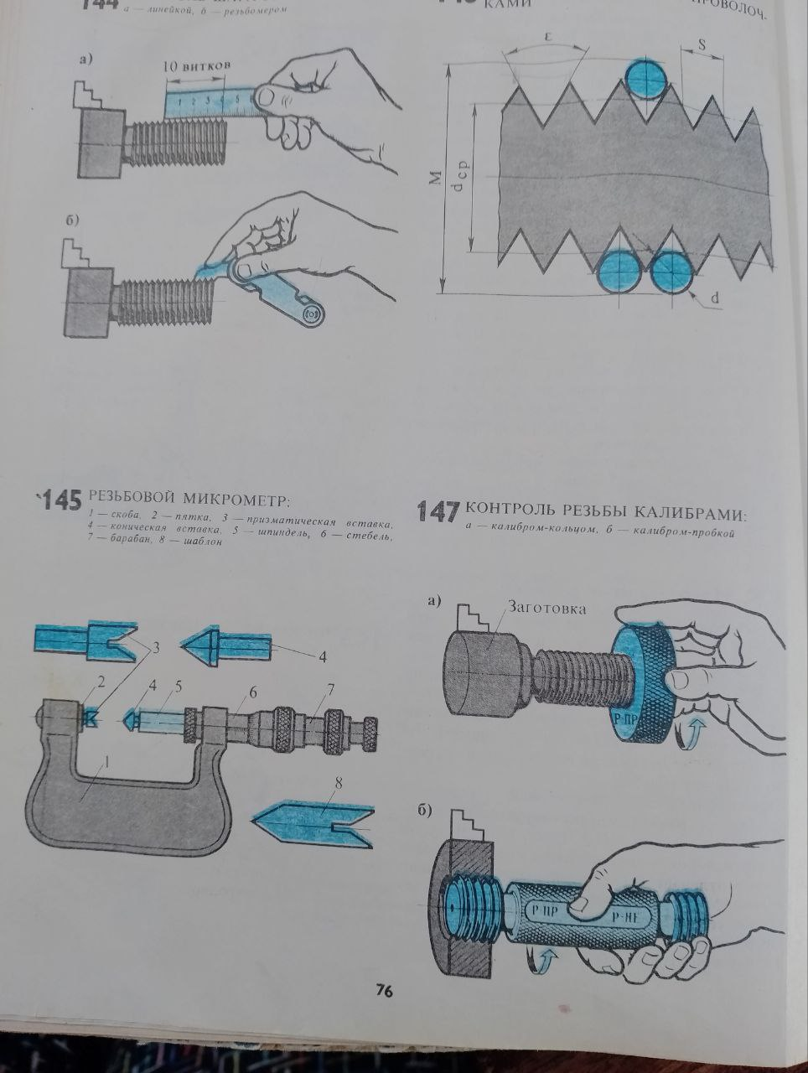
Задание выполнить в тетради, сфотографировать, прислать на почту olvas54@mail.ru

